1. Mở SQL Server -> new Query -> Copy database vào SQL Server và chạy để tạo Database.

2. Click vào thư mục CODE -> Recruitment Management Support System -> chạy file Recruitment Management Support System.sln

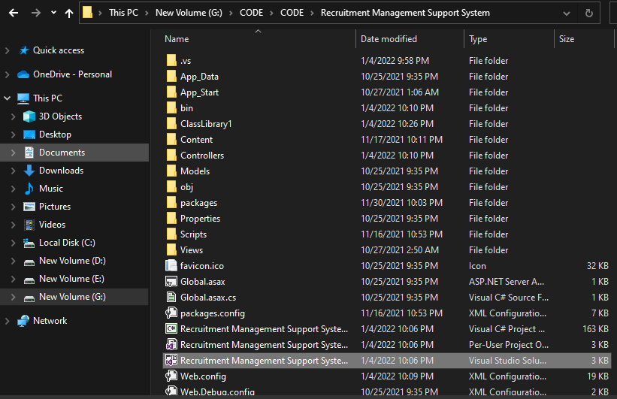

3. Xoá thư mục DATABASE RMSS

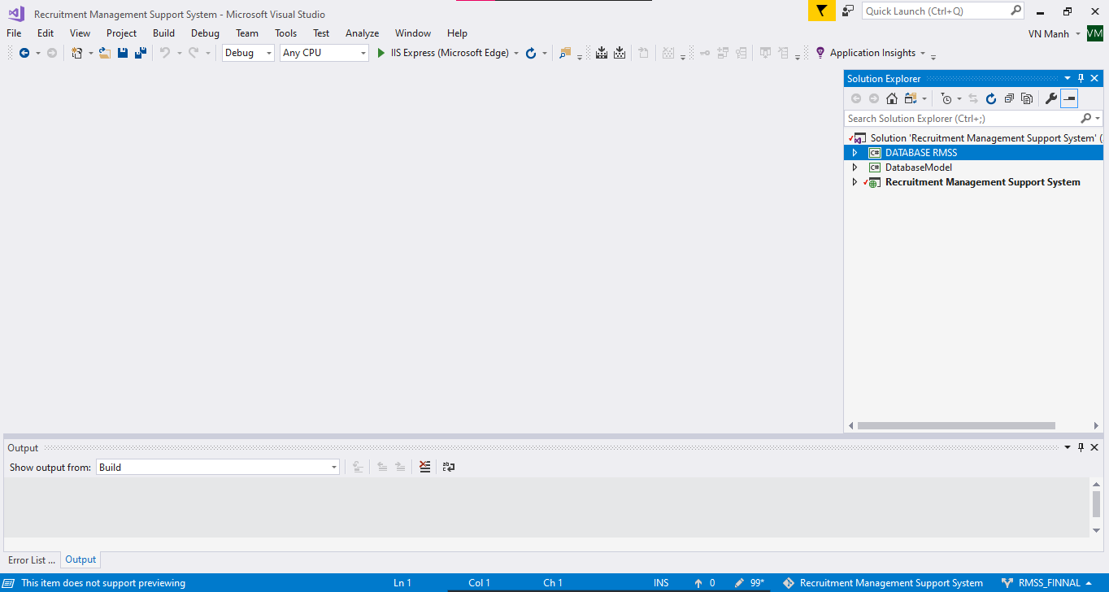

4. Import database

4.1 Click vào solution "Recruitment Management Support System" -> Add -> New Project 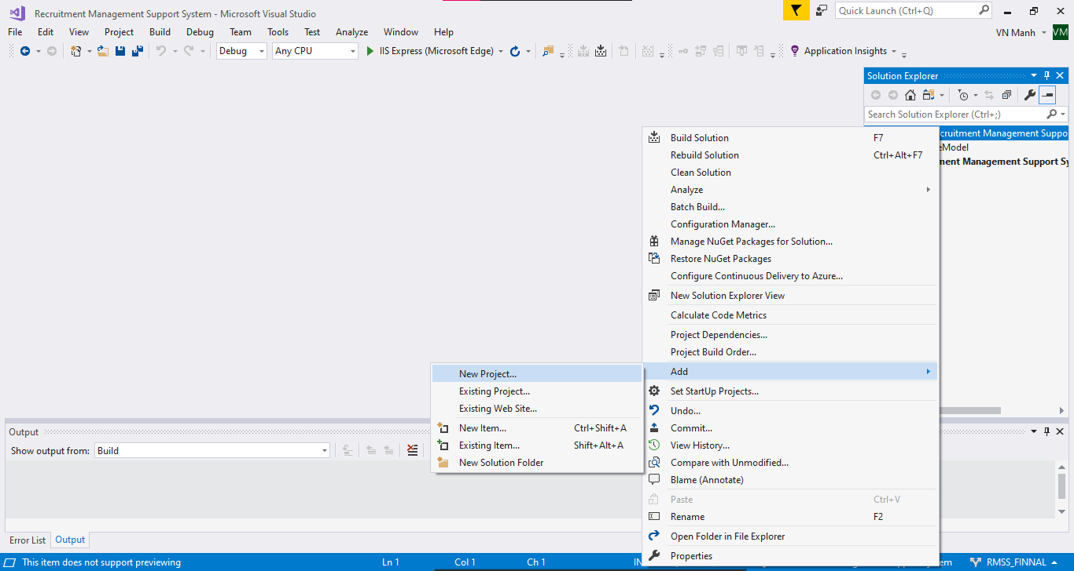

4.2 Chọn Class Library (.Net Framework) -> Đặt tên là DATABASE RMSS -> OK

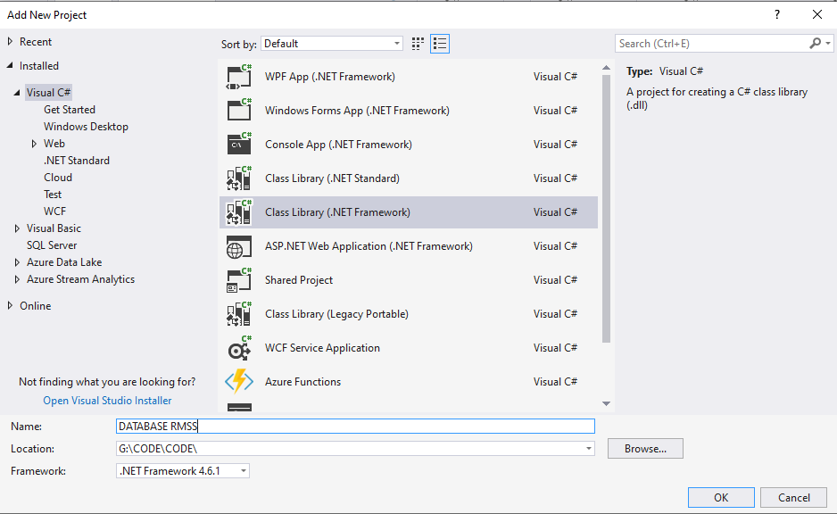

4.3 Click vào thư mục DATABASE RMSS (vừa mới tạo) -> Add -> Class 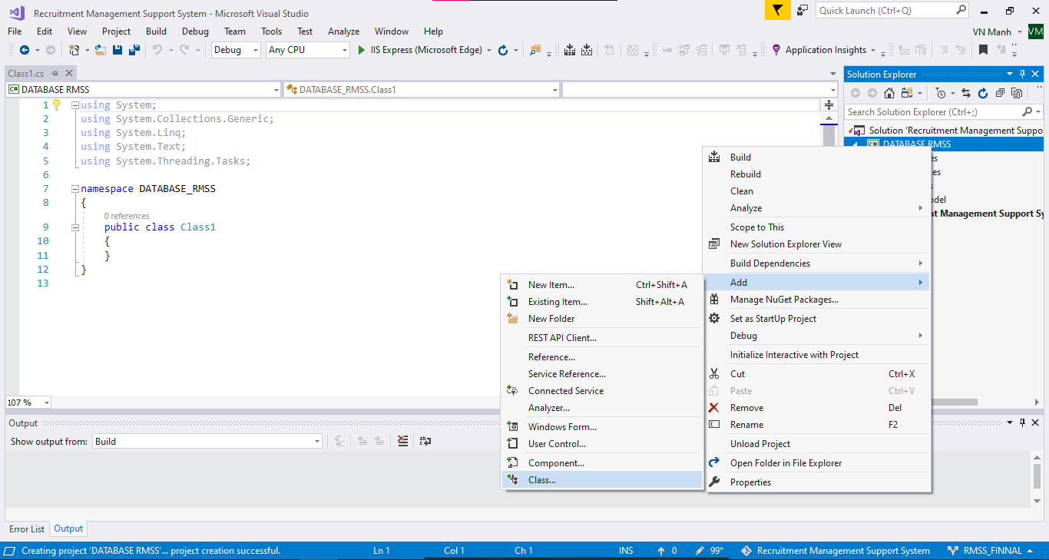

Chọn mục Data -> ADO.NET Entiti Data Model -> Đặt tên là MyDatabase -> click Add

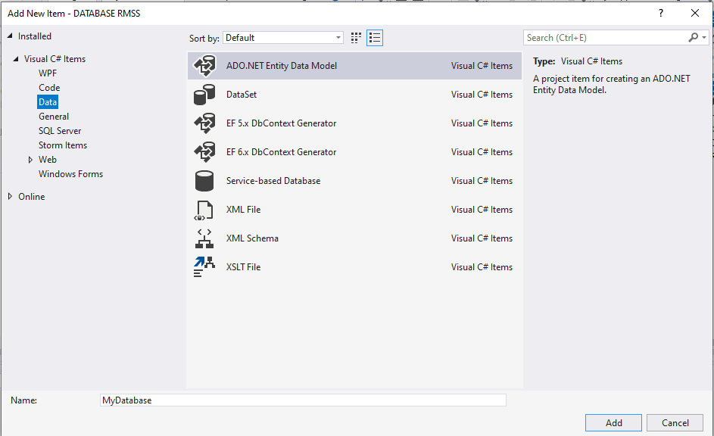

Chọn Code First from database -> click Next

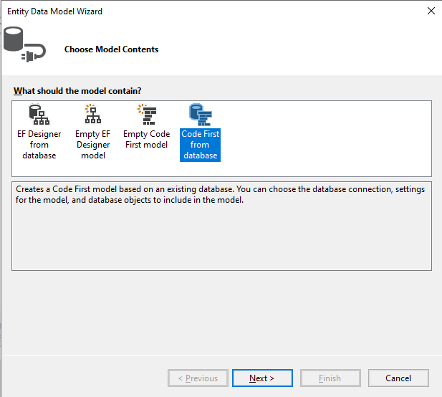

4.4 Click New Connection -> Điền Server Name (của SQL Server) -> chọn SQL Server Authenticate và nhập Username, Password của account SQL Server -> select database Name -> click OK

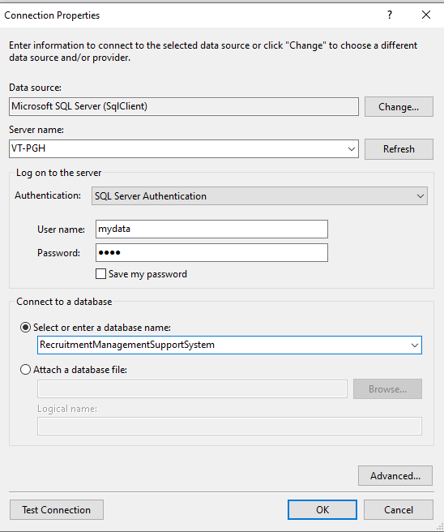

RecruitmentManagementSupportSystem

4.5 Select "Yes, include the sensitive data in the connection string." -> click Next

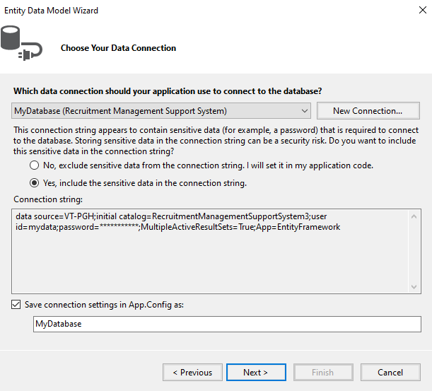

4.6 Select Tables -> click Finish

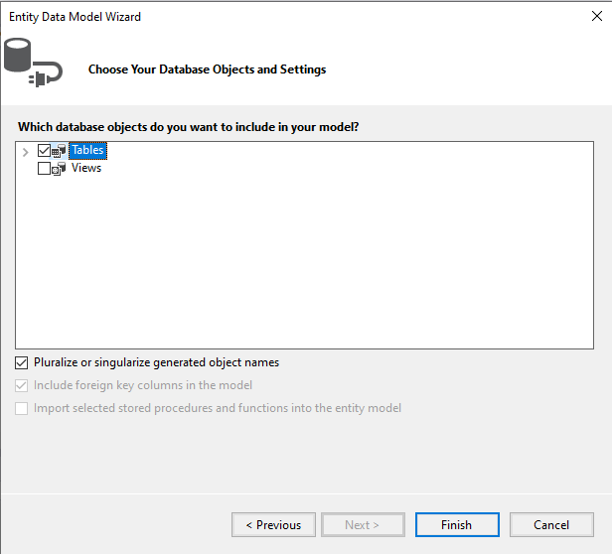

5. Kiểm tra nếu các table name có chứa s thì xoá s:

ANSWERs, MANAGEJOBs, QUESTIONs

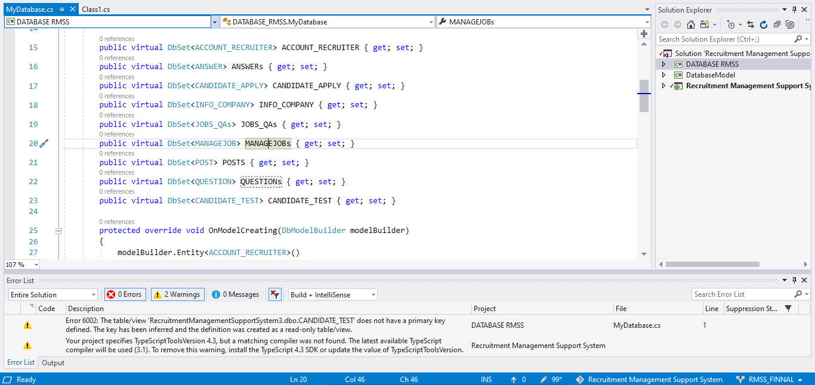

Sau khi xoá

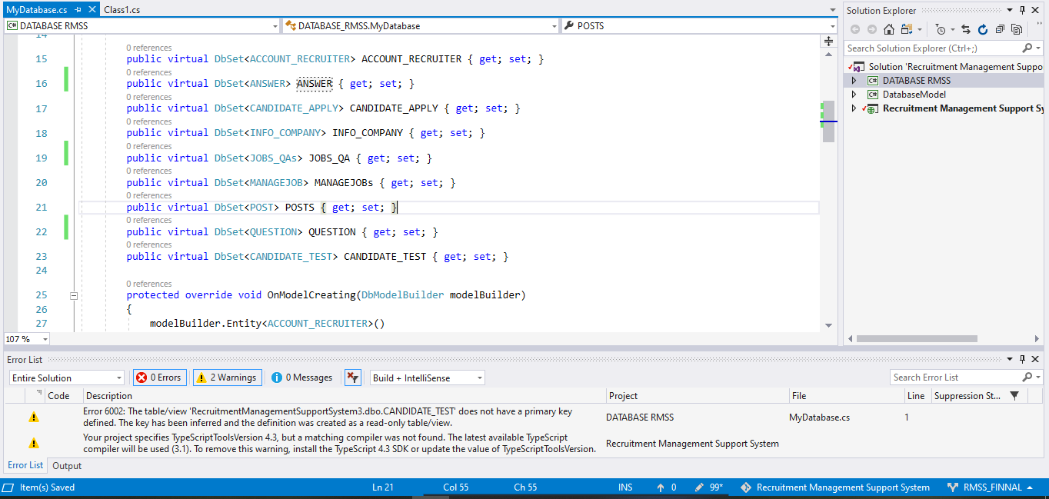

6. Mở file App.config trong thư mục DATABASE RMSS và copy đoạn code sau:

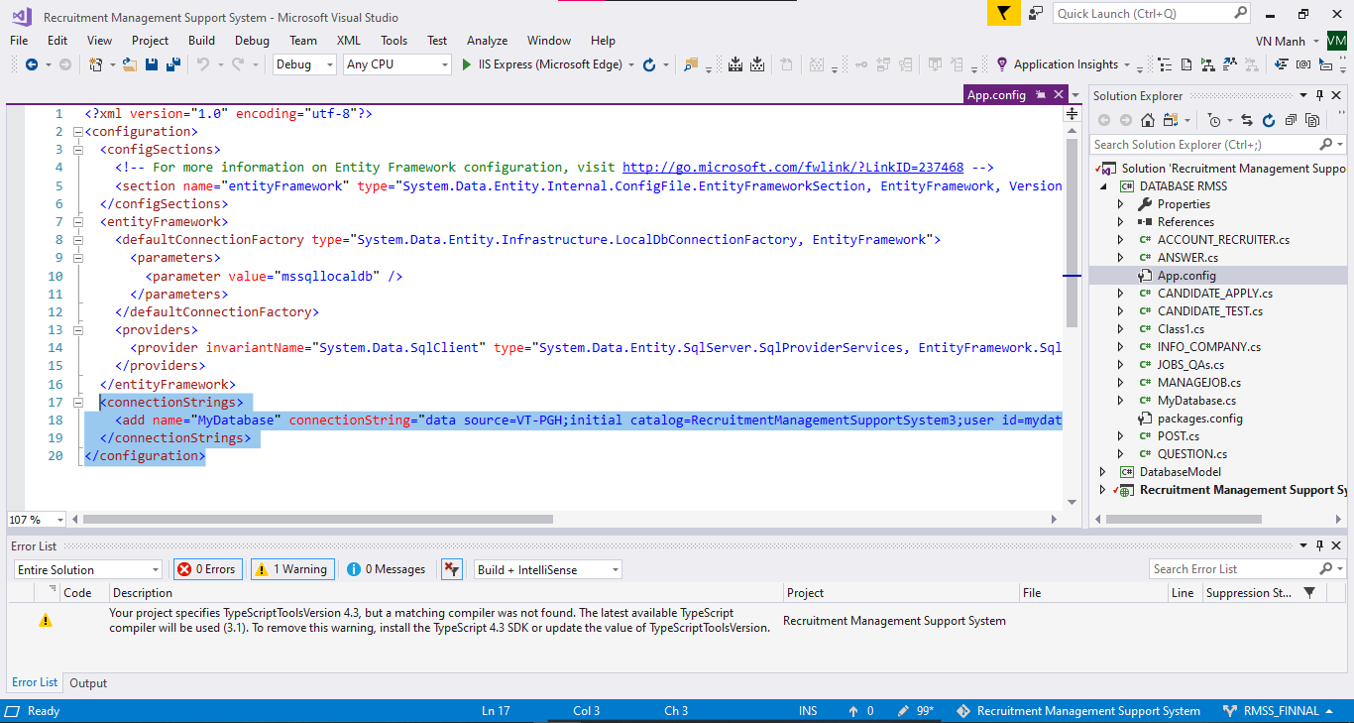

Thay thế đoạn code vừa copy vào file Web.config trong thư mục Recruitment Management Support System

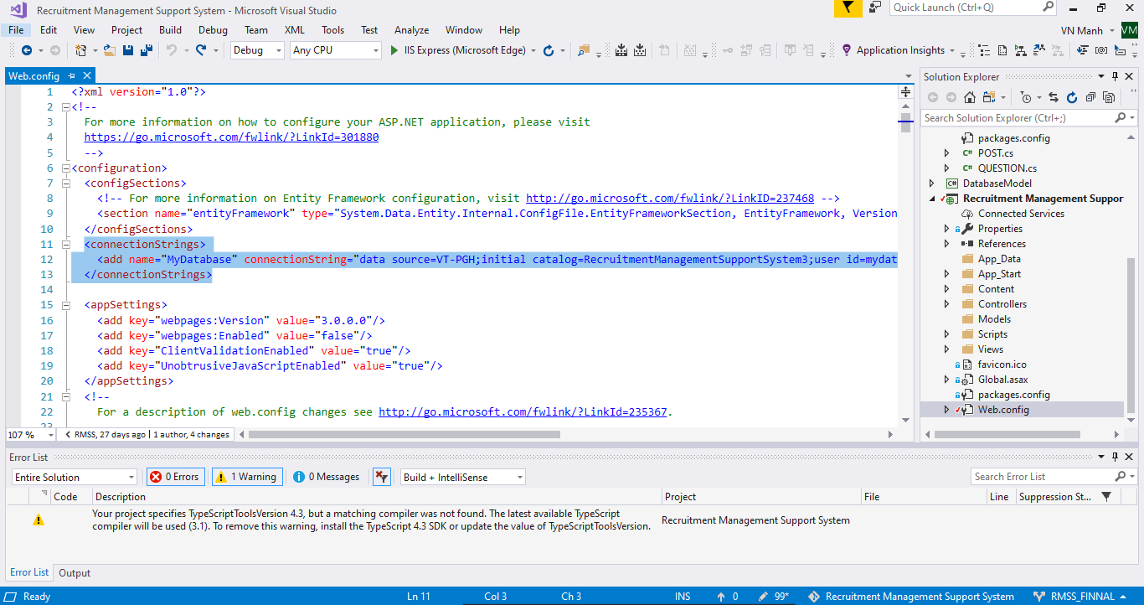

7. Click file References trong thư mục Database Model -> Add References

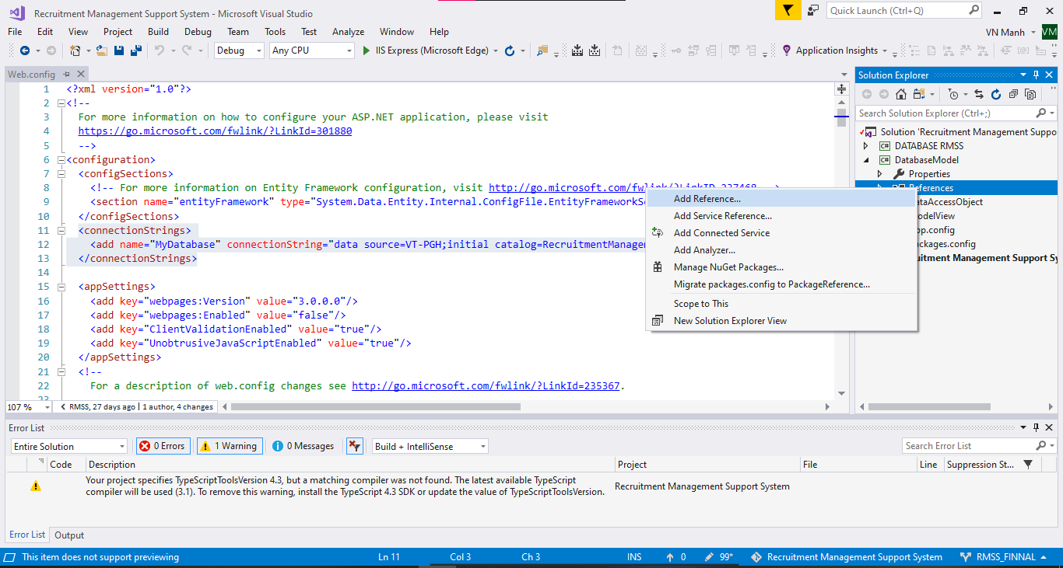

Select DATABASE RMSS -> click OK

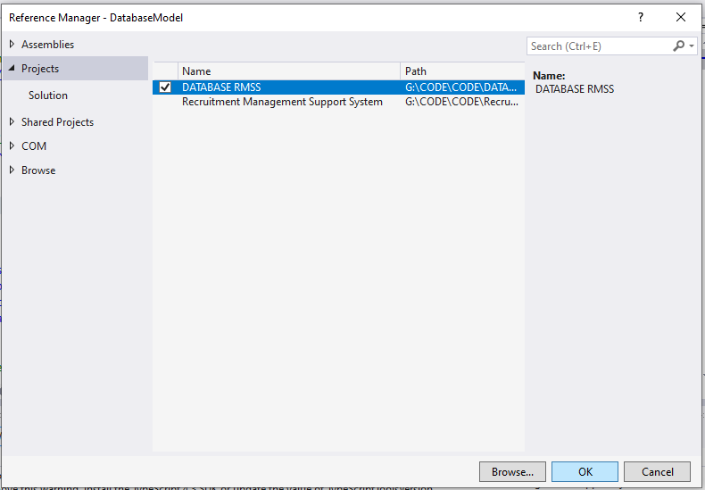

8. Click file References trong thư mục Recruitment Management Support System -> Add References

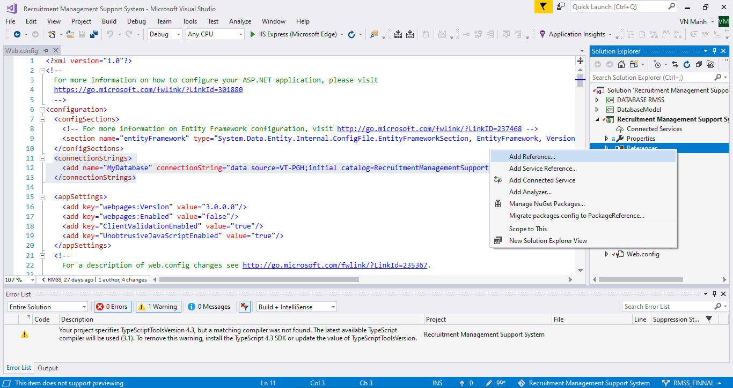

Select DATABASE RMSS và DatabaseModel -> click OK

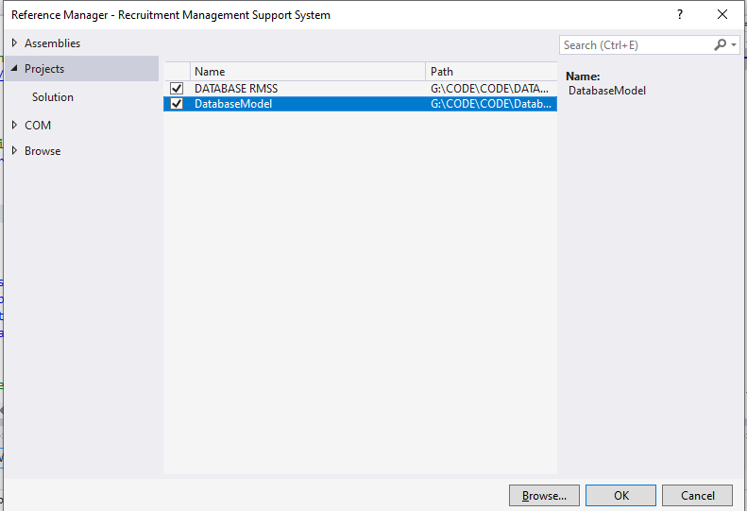

9. Rebuild và Chạy chương trình

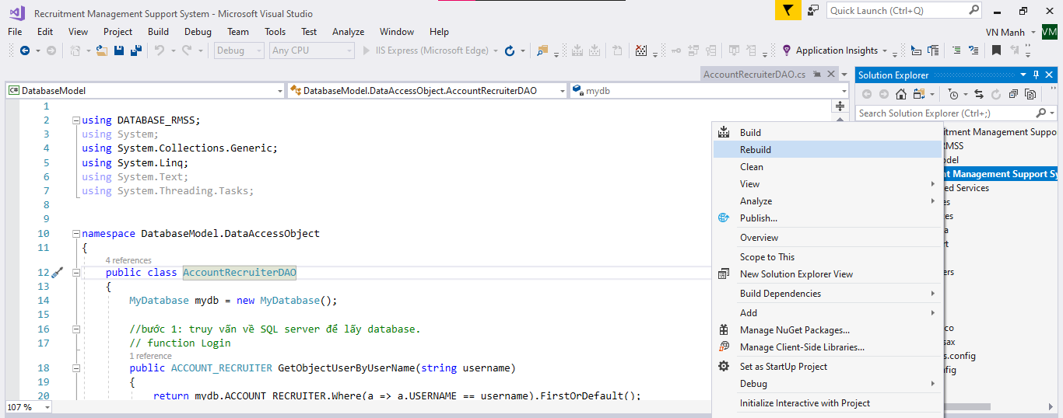

Ctrl + F5 để chạy